**МБДОУ Курагинский детский сад №15**

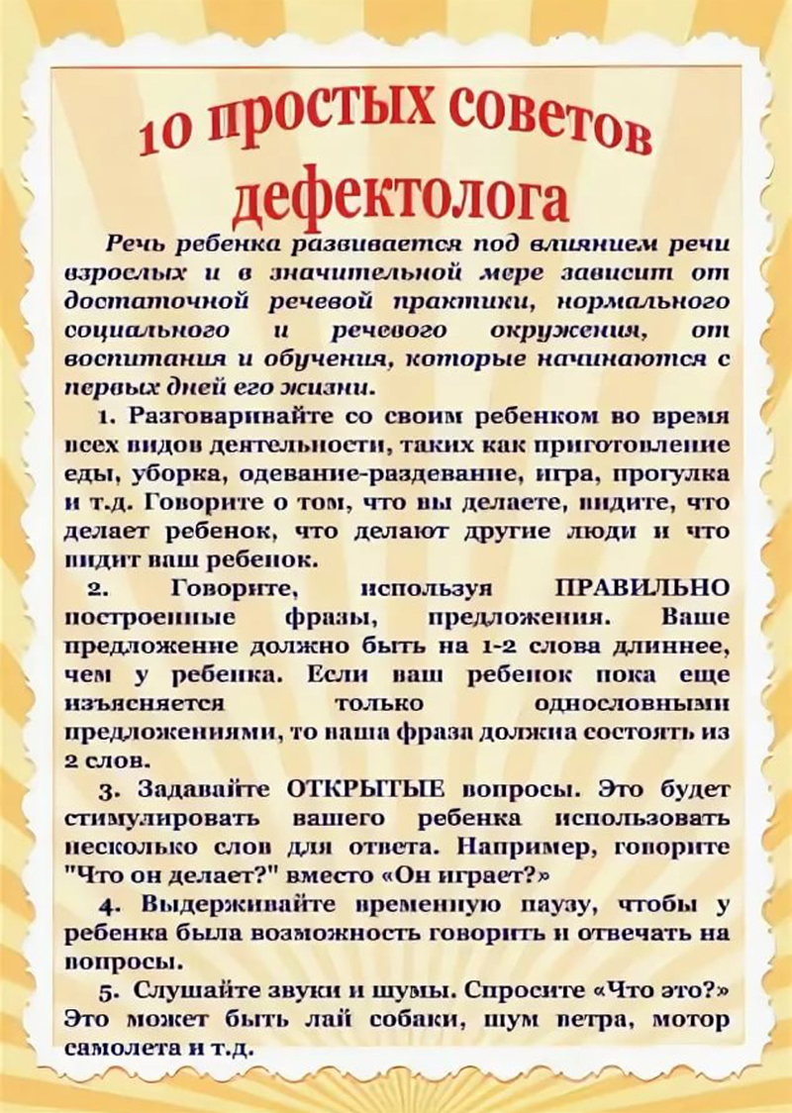

Учитель-дефектолог Лосева А.Д